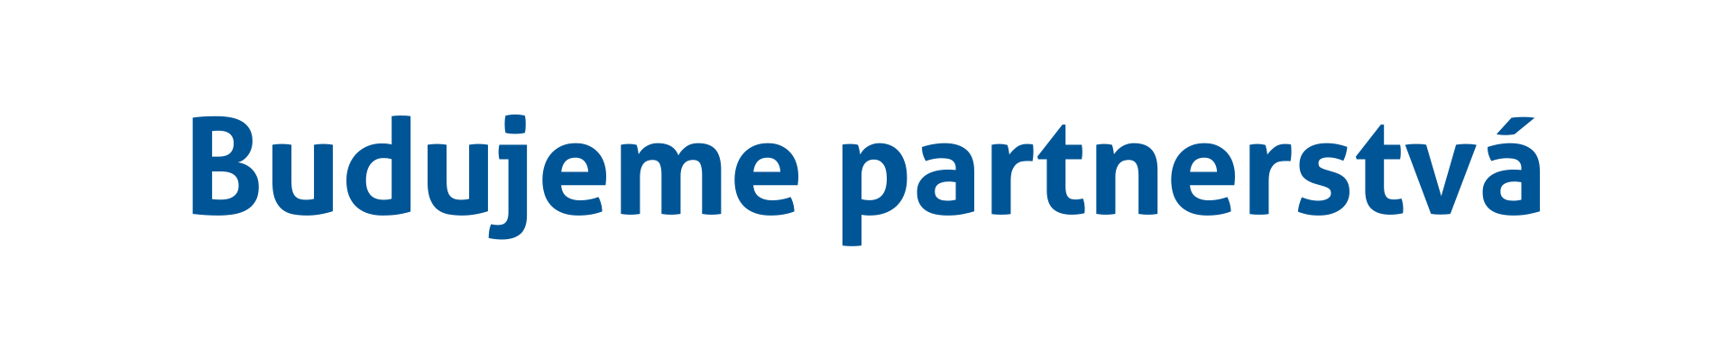

M E G H Í V Ó

Ipolyvisk Község és az
Ipoly Eurorégió (Ipeľský Euroregión)

tisztelettel meghívja a 2018. július 14-én (szombaton) tartandó

Sportnapra és Vízi családi napra

mely Ipolyvisken, az Ipoly-parton, a hídnál kerül megrendezésre.

Programok:

Kenuzás az Ipolyon
Labdarúgó és egyéb sportmérkőzések
Erős emberek versenye
Helyi színjátszó csoport fellépése
Csórésok – helyi asszonykórus fellépése
Gyerekprogramok

Podujatie sa realizuje v rámci programu INTERREG V-A
Program cenzraničnej spolupráce Slovensko-Maďarsko.

A rendezvény az INTERREG V-A Szlovákia-Magyarország
Együttműködési Program keretében valósul meg.

